- Есть 2 организации: Братск-АВТОДИЛЕР (работает с ндс 20%) и Братск-АВТОСЕРВИС (работает БЕЗ НДС)
- Есть 1 склад (ОСНОВНОЙ)
- Товар приходит на обе организации, на одну с ндс, на другую без. Работаем так, в шапке документа поступления указываем Организацию, кому будет принадлежать товар. (так называемая Партия)
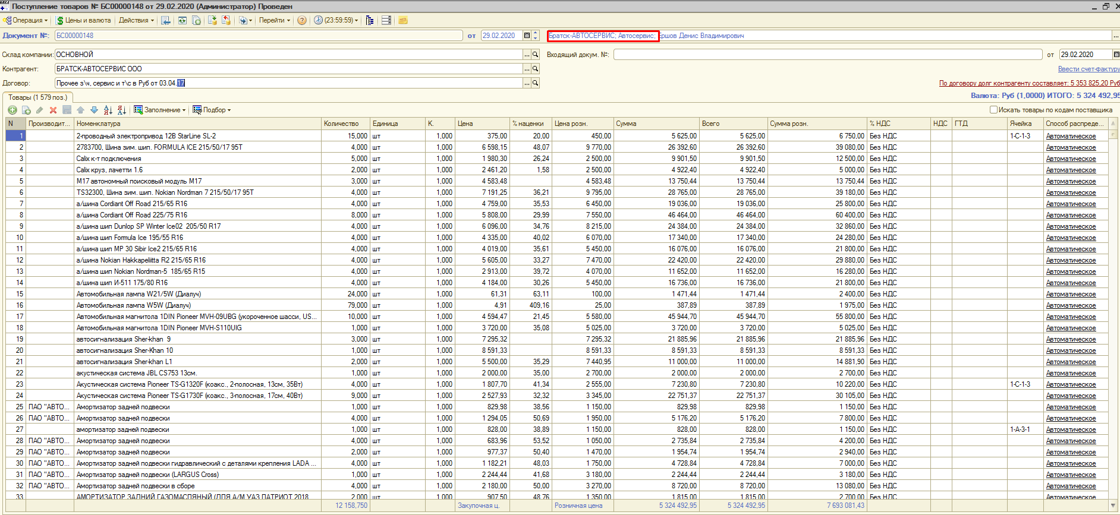
Получается в отчете Остатки и обороты партий товаров мы видим, что на Основном складе лежит товар разных организации
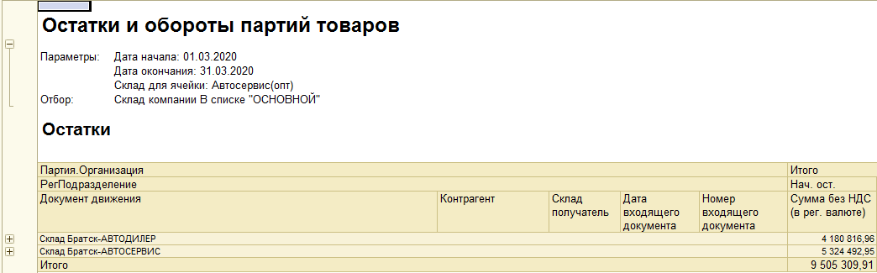
- Реализация также происходит с обоих организаций с одного склада. В шапке указываем, кто продает. Получается, что если у одной организации нет какого-то товара, она берет с другой партии (другой организации). В отчете видим так:
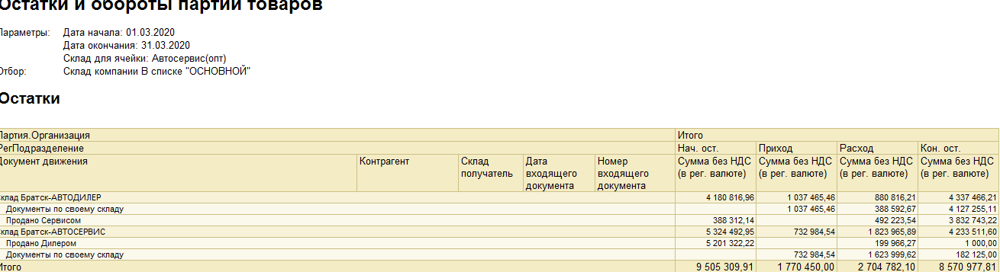
Из отчета видно, что Братск-Автосервиса образовался долг перед Дилером на 492 223,54 руб. А Братск-АВТОДИЛЕРА долг перед Сервисом на 199 966,27 руб.
- Получается нужно сделать Реализацию Дилера Сервису на сумму 492 223,54 руб, и поступление на Сервис на сумму 492 223,54 руб. и также Реализацию Сервиса Дилеру на сумму 199 966,27 руб.
- После перепродажи, получается, то что отчет выдает некорректный результат в конечном остатке. То ли отчет нужно дорабатывать, то ли изначально неправильно было все сделано. Тут нужен совет, как лучше сделать.
- Ошибка в том, что по Бухгалтерия смотрит так: По организациям Приход/Расход выглядит идеально, но вот остатки фигня полная.
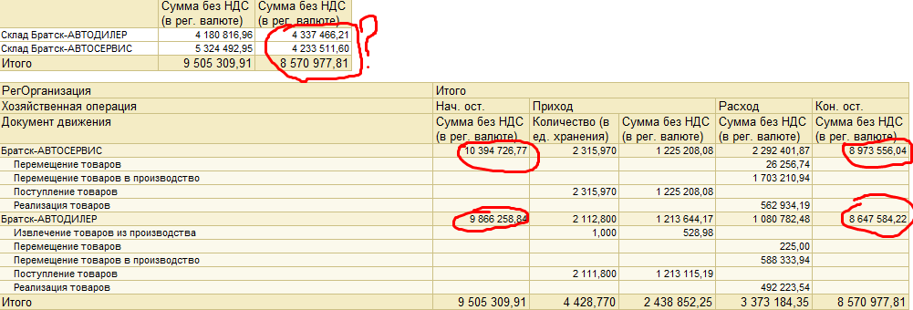
Должно быть: 4 180 816,96 + 1 213 115,19 – 1 080 782,48 = 4 313,149,67
- Думали, если не проводить перепродажу, то тогда сделать отчет типа:
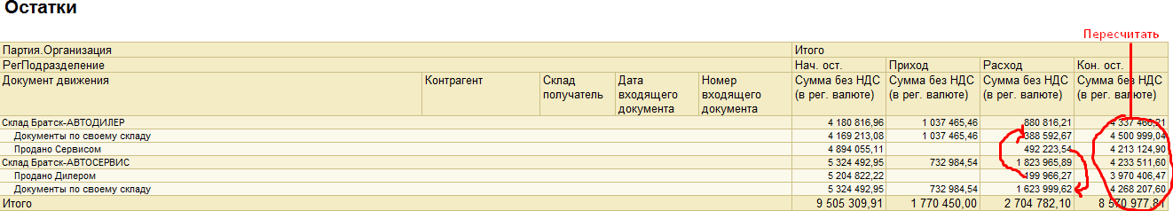

Цель: сделать обработку или отчет или другое

